课时2 化学式和化合价

一、我能选择
1．(2016临沂中考)下列有关叙述正确的是( D )
A．硝酸铵(NH₄NO₃)中氮元素的化合价为－3价
B．在原子中质子数等于中子数
C．氢气中氢元素的化合价为＋1价
D．在化学变化中，原子不能再分，它是化学变化中的最小粒子
2．(2016泸州中考)明矾石广泛用于造纸、制革、化工，四川储量丰富，其化学式为：KAl₃(SO₄)₂(OH)_{x}，其中x的值是( B )
A．5 B．6 C．7 D．8
3．(2016兰州中考)地壳中含量最多的金属元素，非金属元素和空气中含量最多的元素组成的化合物是( A )
A．Al(NO₃)₃ B．CaCO₃
C．Al₂(SO₄)₃ D．Fe(NO₃)₃
4．(2016孝感中考)我国科学家用滤纸和二氧化钛(TiO₂)薄膜制出一种新型“纳米纸”，又在纳米纸上“铺”一层“萘胺”(C₁₀H₉N)染料，制成一种试纸，用于检测食品中亚硝酸盐浓度的高低。下列说法正确的是( D )
A．二氧化钛中Ti的化合价为＋2价
B．萘胺中氮元素的质量分数约为11.9%
C．这种试纸是一种新型有机化合物
D．萘胺中碳、氢、氮三种元素的质量比为120∶9∶14
5．(2016青岛中考)食醋是厨房中常用的调味品，它的主要成分是乙酸，乙酸分子的模型如图所示，其中代表一个碳原子，代表一个氢原子，代表一个氧原子。下列说法不正确的是( C )
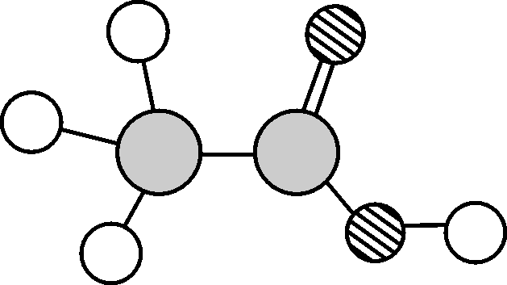
A．乙酸是一种化合物
B．乙酸的相对质量为60
C．乙酸中碳元素的质量分数为60%
D．乙酸分子中的碳原子、氢原子、氧原子的个数比为1∶2∶1
6．(2016兰州中考)LiFePO₄新型锂离子电池以其独特的优势成为绿色能源的新宠，已知锂的化合价为＋1，P的化合价为＋5，则LiFePO₄中Fe的化合价是( A )
A．＋2 B．0 C．＋3 D．＋6
7．(2016苏州中考)铬酸钾(K₂CrO₄)是印染、医药、电焊、搪瓷等工业的原料。铬酸钾中铬元素(Cr)的化合价为( D )
A．＋3 B．＋4 C．＋5 D．＋6
二、我会填空
8．(2016泰安中考)维持人类生命和健康的六大基本营养素主要有蛋白质、糖类、__油脂__、维生素、无机盐和水。α－丙氨酸是合成蛋白质的基本物质之一，其分子结构如图所示(注“－”表示原子之间相互连接)，试计算：
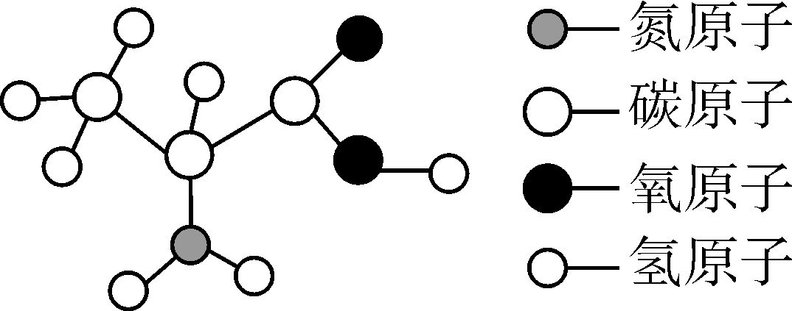
(1)α－丙氨酸的化学式量(或相对分子质量)为__89__。
(2)α－丙氨酸中碳元素、氢元素、氧元素的质量比为__36∶7∶32__。
(3)17.8 g α－丙氨酸中含氮元素的质量为__2.8__g。
9．(2016江西中考)成语是我国的文化瑰宝，请用恰当的化学用语表示下列成语相关内容中带点的字：
(1)如胶似漆：胶中含有碳、氢、钙等元素，写出其中一种非金属元素的符号__C(或H)__。
(2)争风吃醋：醋中含有氢离子__H＋__。
(3)信口雌黄：雌黄即三硫化二砷(砷元素的符号为As)，三硫化二砷的化学式__As₂S₃__。
三、我会计算
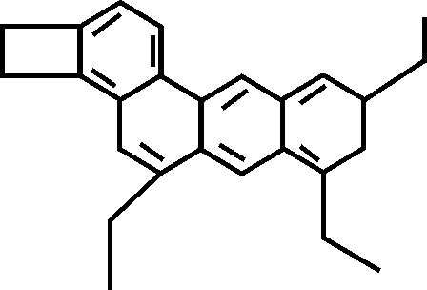
10．(2016兰州中考)化学家Tim Richard将分子结构简式像小狗的某有机物(如图所示)取名“小狗烯”(化学式为C₂₆H₂₆)。请计算：
(1)“小狗烯 ”的相对分子质量是__338__。
(2)“小狗烯”中碳元素和氢元素的质量比是__12∶1__(填最简整数比)。
(3)16.9 g“小狗烯”中含碳元素的质量是多少？(写出计算过程，结果精确到0.1 g)
解：16.9 g“小狗烯”中含碳元素的质量
＝16.9 g××100%
＝15.6 g
答：16.9 g“小狗烯”中含碳元素15.6 g。

